Орта білім беру ұйымдарында
білім алушыларды
тамақтандыруды ұйымдастыру,
сондай-ақ мектепке дейінгі
ұйымдарда, жетім балалар
мен ата-анасының
қамқорлығынсыз қалған
балаларға арналған білім беру
ұйымдарында тәрбиеленетін
және білім алатын балаларды
тамақтандыруды қамтамасыз
етумен байланысты тауарларды
сатып алу қағидаларына
2-қосымша

Бекітілді.
«Ақтөбе облысының Хромтау аудандық білім,
дене шынықтыру және спорт бөлімі» ММ
«№6 Хромтау гимназиясы» КММ директоры
Мукашева Г.О.
Бұйрық № 1-н/қ. 03.01.2020ж

«Ақтөбе облысының Хромтау аудандық білім, дене шынықтыру және спорт бөлімі» мемлекеттік мекемесінің «№6 Хромтау гимназиясы» коммуналдық мемлекеттік мекемесінде білім алушыларды тамақтандыруды ұйымдастыру үшін көрсетілетін қызмет берушіні немесе тауарларды жеткізушіні таңдау конкурсын өткізудің
конкурстық құжаттары

Конкурс атауы: «№6 Хромтау гимназиясы» КММ білім алушыларын тамақтандыруды ұйымдастыру үшін көрсетілетін қызмет берушіні немесе тауарларды жеткізушіні таңдау конкурсы.
Конкурсты ұйымдастырушы: «Ақтөбе облысының Хромтау аудандық білім, дене шынықтыру және спорт бөлімі» мемлекеттік мекемесінің «№6 Хромтау гимназиясы» коммуналдық мемлекеттік мекемесі
индекс 031100, Актөбе облысы, Хромтау қаласы, Ауэзов көшесі,12б.
РНН 061600212301
ИИК KZ66070103KSN0616000
БИН 091040009041
ҚР ҚМ Қазнашылық Комитеті
Тел: 871336/27740/,871336/27738/,элек.пошта hrom_gimnaziya6@mail.ru

1.Жалпы Ереже

1. Конкурс «№6 Хромтау гимназиясы» КММ білім алушыларды тамақтандыруды ұйымдастыру қызметін (әрі қарай қызмет көрсету) өнім берушіні таңдау мақсатында өткізіледі
2. Көрсетілетін қызметті немесе тауарды сатып алу жөніндегі осы конкурс (лот) үшін бөлінген сома 655000 (алты жүз елу бес мың) теңгені құрайды
3. Осы конкурстық құжаттама мыналарды:
1) осы Үлгілік конкурстық құжаттамаға 1-қосымшаға сәйкес нысан бойынша көрсетілетін қызметтерді алушылар санаттарының тізбесін, тауарды берушіні таңдау кезінде 2-қосымшаға сәйкес нысан бойынша сатып алынатын тауарлардың тізбесін;
2) осы Үлгілік конкурстық құжаттамаға 3-қосымшаға сәйкес Орта білім беру ұйымдарында білім алушыларды тамақтандыруды ұйымдастыру бойынша қызметті (оқушыларды тиімді тамақтандыруды қамтамасыз ету үшін талап етілетін перспективалы мәзір қоса беріле отырып) немесе тауарларды, сондай-ақ мектепке дейінгі, жетім балалар мен

ата-аналарының қамқорлығынсыз қалған балаларға арналған білім беру ұйымдарында тәрбиеленетін және білім алатын балаларды тамақтандыруды қамтамасыз етумен байланысты тауарларды берушіні таңдау жөніндегі конкурстық құжаттаманың техникалық тапсырмалары;
3) осы Үлгілік конкурстық құжаттамаға 4, 5-қосымшаларға сәйкес нысандар бойынша заңды және жеке тұлғалар үшін конкурсқа қатысуға арналған өтінімді;
4) осы Үлгілік конкурстық құжаттамаға 6-қосымшаға сәйкес нысан бойынша әлеуетті өнім берушінің біліктілігі туралы мәліметтерді;
5) осы Үлгілік конкурстық құжаттамаға 7, 8-қосымшаларға сәйкес таңдау өлшемшарттарын;
6) осы Үлгілік конкурстық құжаттамаға 9-қосымшаға сәйкес үлгілік шартты қамтиды.
4. Конкурсқа қатысуға ниет білдірген әлеуетті өнім берушіні конкурсқа қатысуға өтінімімен қоса көрсетілетін қызметтерді немесе тауарларды сатып алу үшін бөлінген соманың бір пайызынан кем емес мөлшерде конкурсқа қатысуға арналған өтінімнің қамтамасыз етуін төменде аталған нысандардың біреуімен енгізеді:
- мынадай банк шотында
БИН 091040009041
БИК ККМFKZ2A
ИИК _KZ 3807050334714935001;
«ҚР ҚМ Қазнашылық Комитеті»ММ
орналастырылатын ақшаның кепілдік берілген ақшалай жарнасы;
2) банктік кепілдік.
5. Қағидалардың 22 (90)-тармағына сәйкес құжаттар пакетін әлеуетті өнім беруші немесе оның сенімхат бойынша өкілі 2020 жылдың 28 қаңтар мерзімге дейін конкурсты ұйымдастырушының «Ақтөбе облысының Хромтау аудандық білім, дене шынықтыру және спорт бөлімі» мемлекеттік мекемесінің «№6 Хромтау гимназиясы» коммуналдық мемлекеттік мекемесі, Индекс 031100, Актөбе облысы, Хромтау қаласы, Ауэзов көшесі,12б.
мекенжайында орналасқан пошталық мекенжайына жібереді немесе комиссияның хатшысына 3-қабат, «Б»корпусы №302. қабылдау бөлмесі қолма-қол береді.
6. Құжаттарды әлеуетті өнім беруші конкурсты ұйымдастырушыға тігілген, нөмірленген түзетусіз түрінде ұсынады. Өтінімнің соңғы парағына бірінші басшының қолы қойылады және мөрімен бекітіледі.
7. Конкурсты ұйымдастырушы белгіленген мерзім өткеннен кейін ұсынылған құжаттар тіркелуге жатпайды және әлеуетті өнім берушілерге қайтарылады.

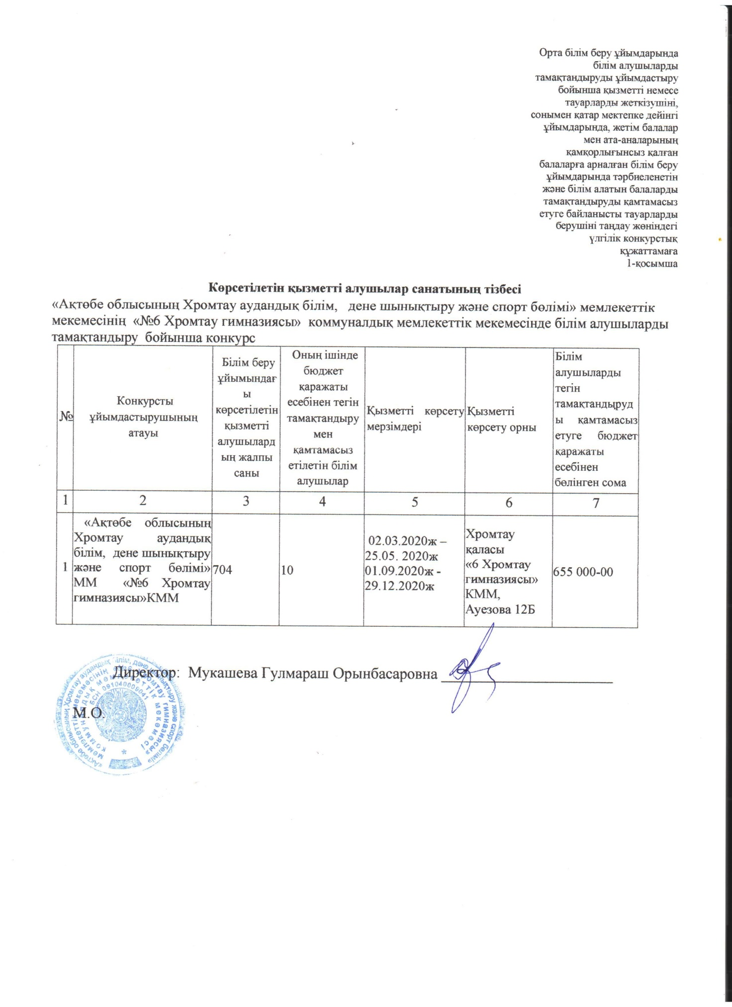

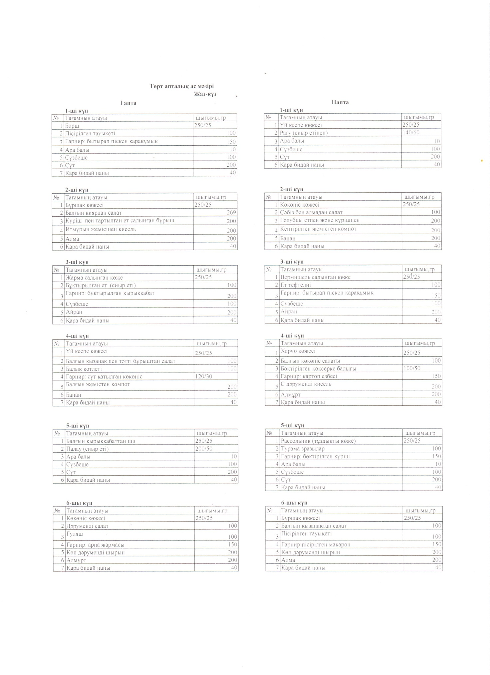
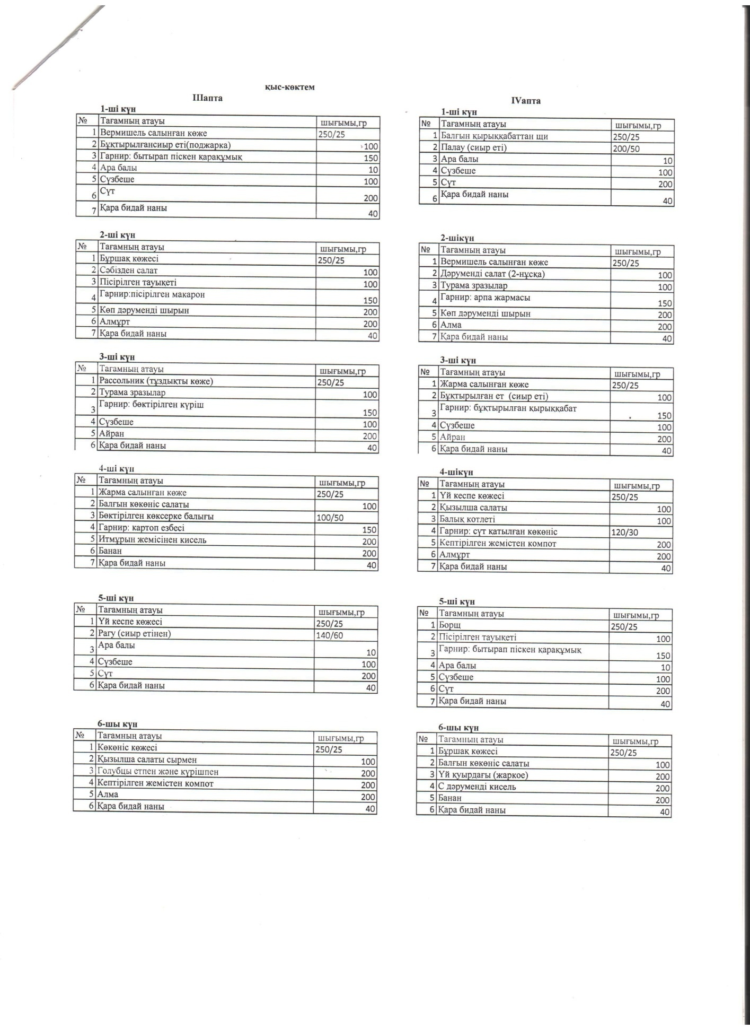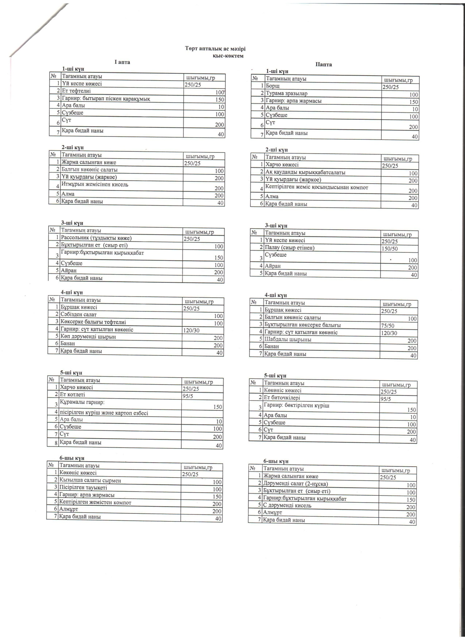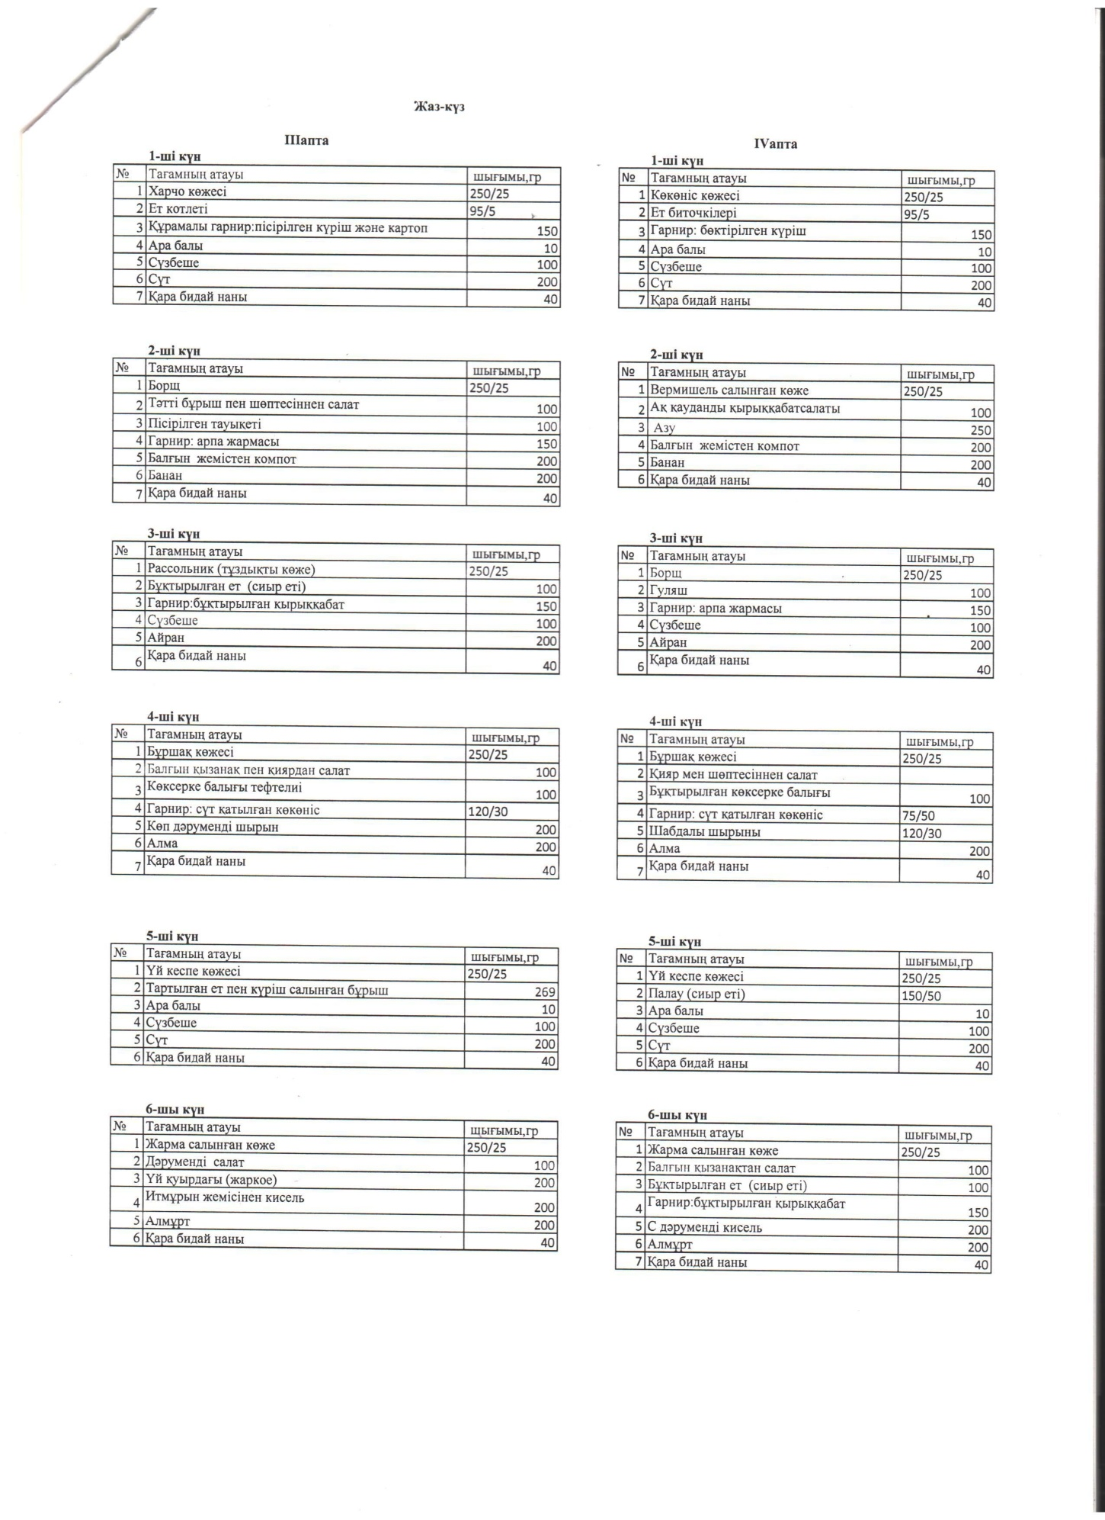

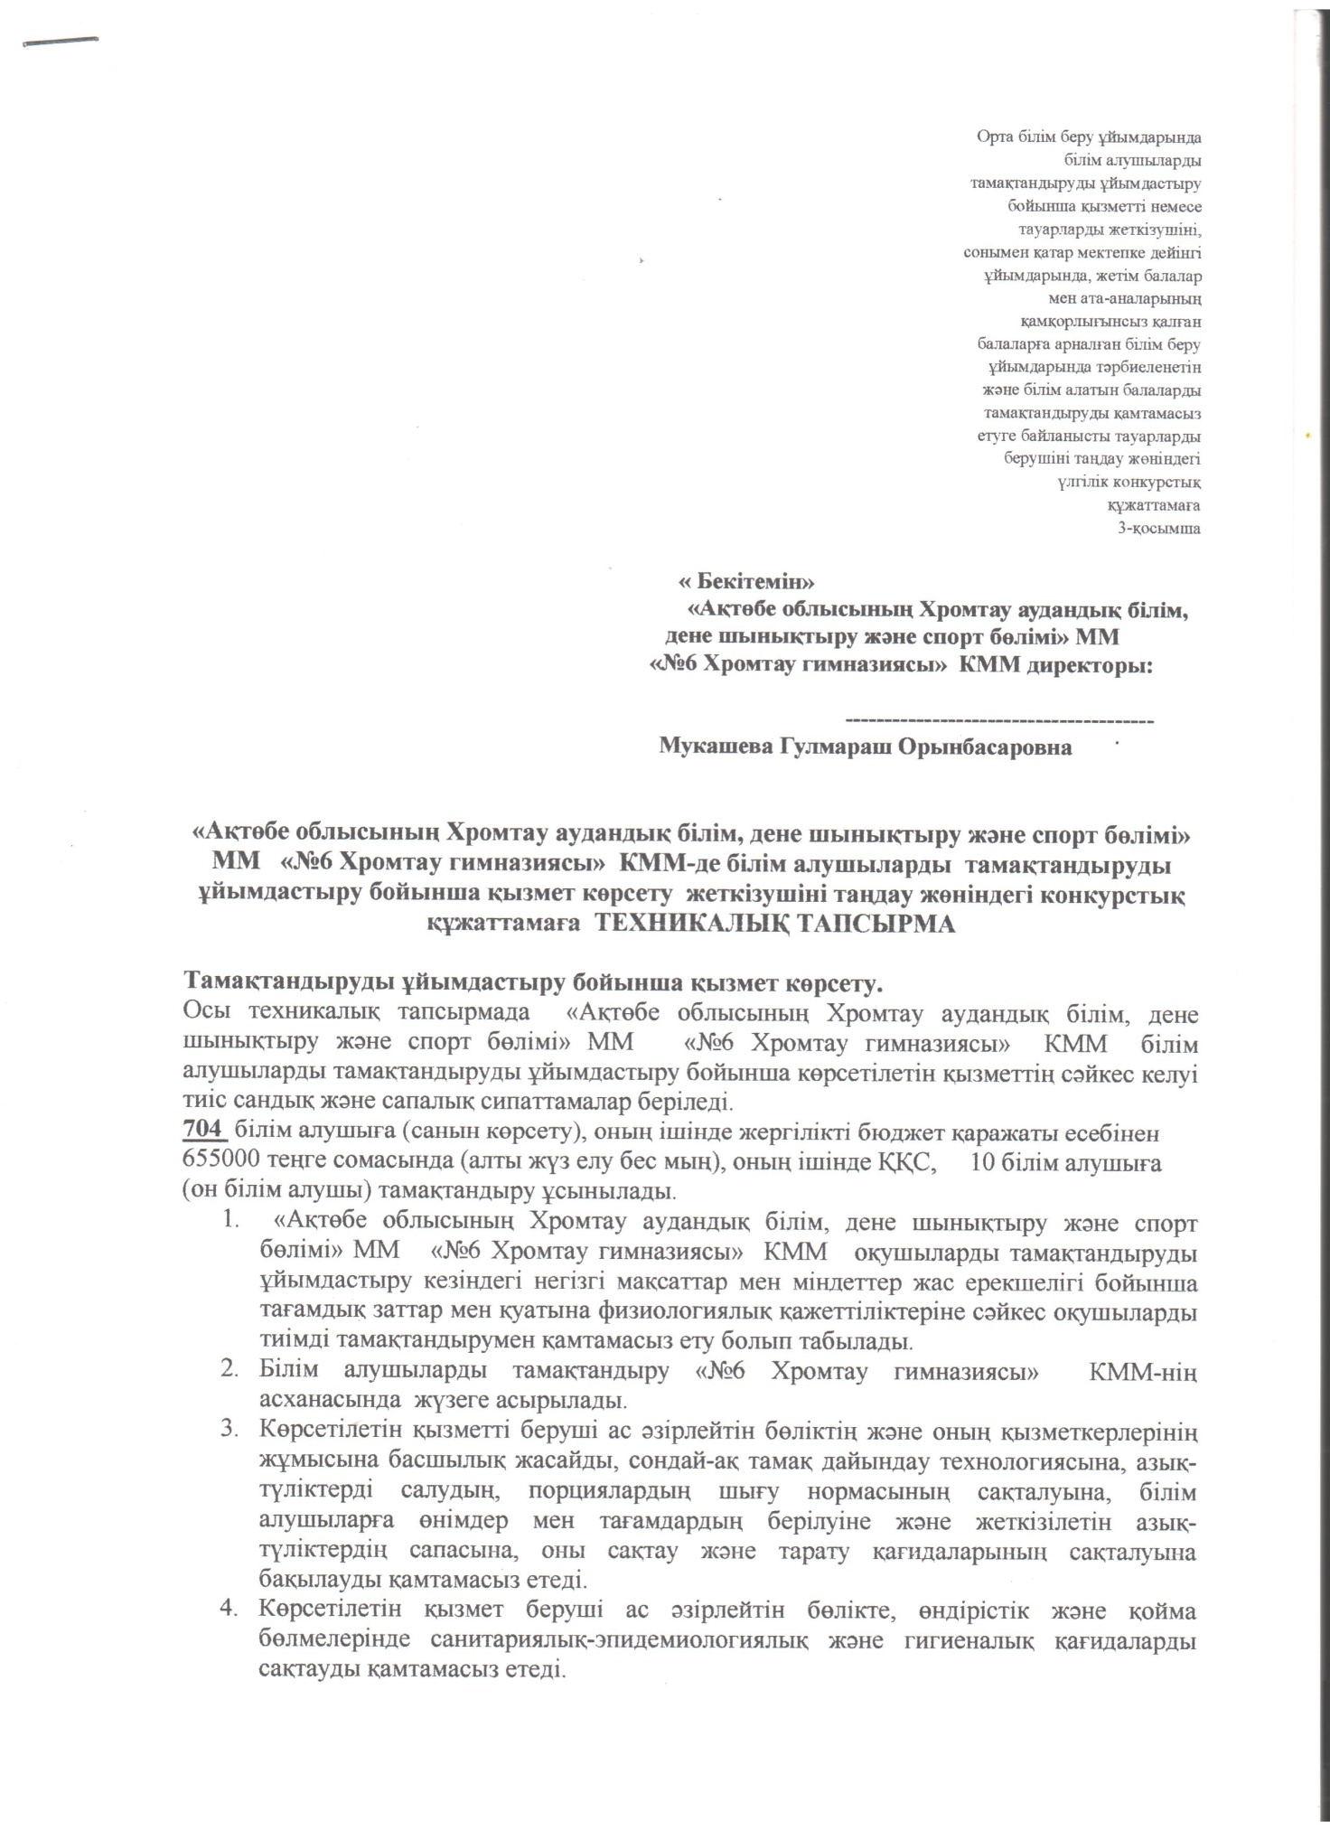

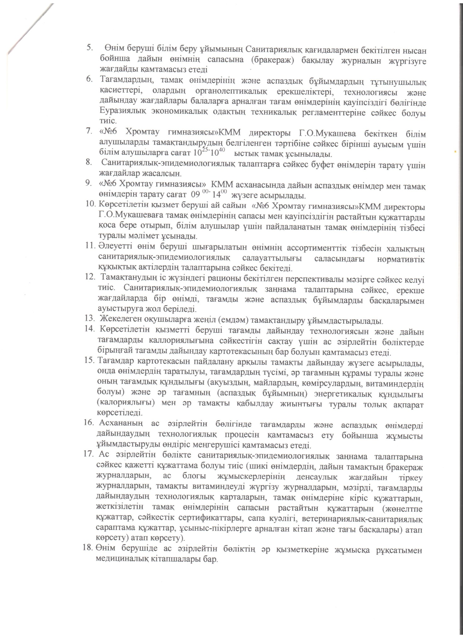

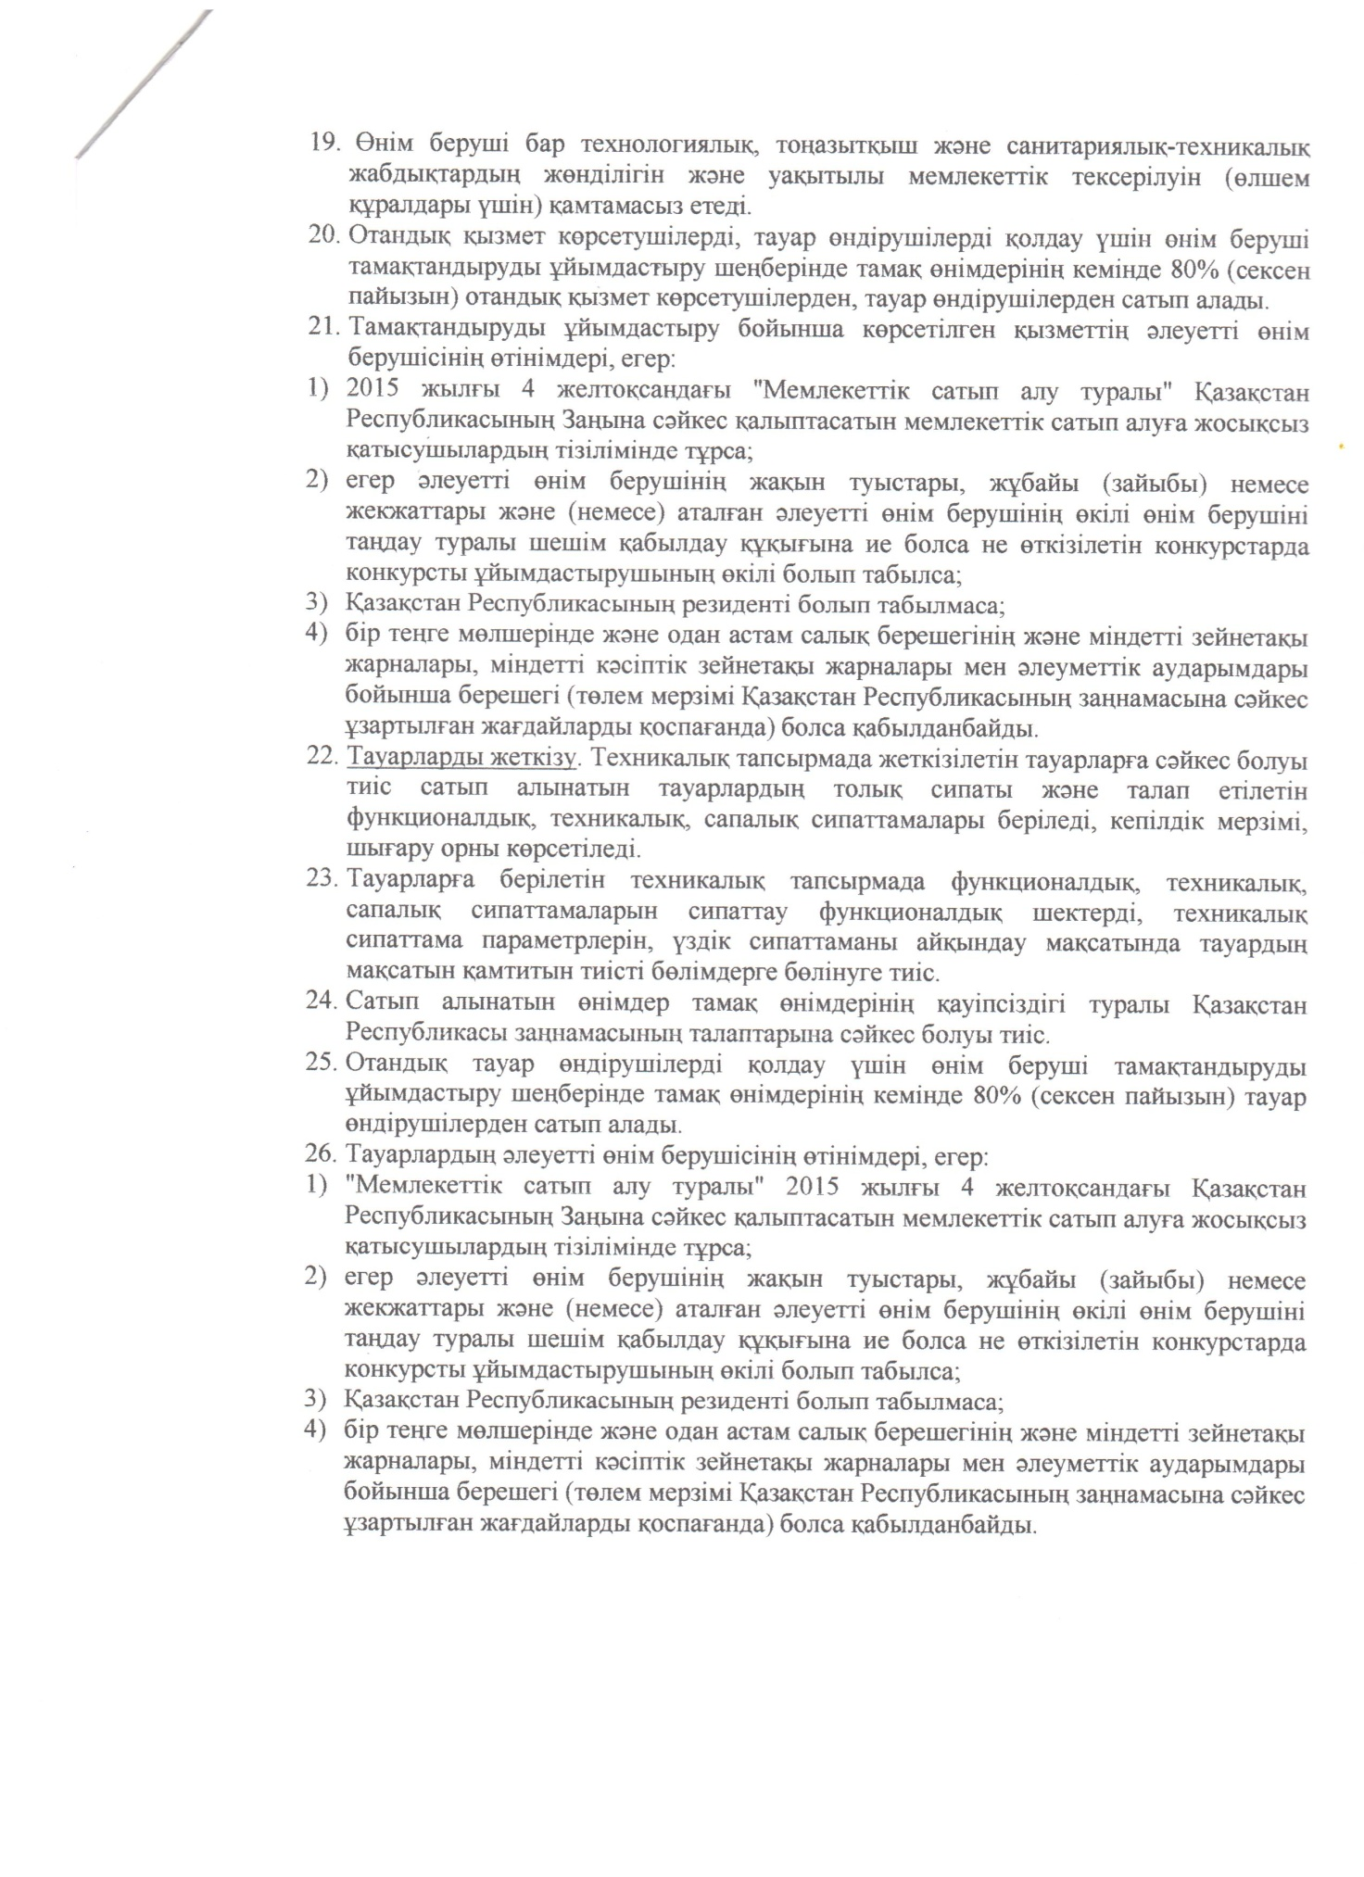

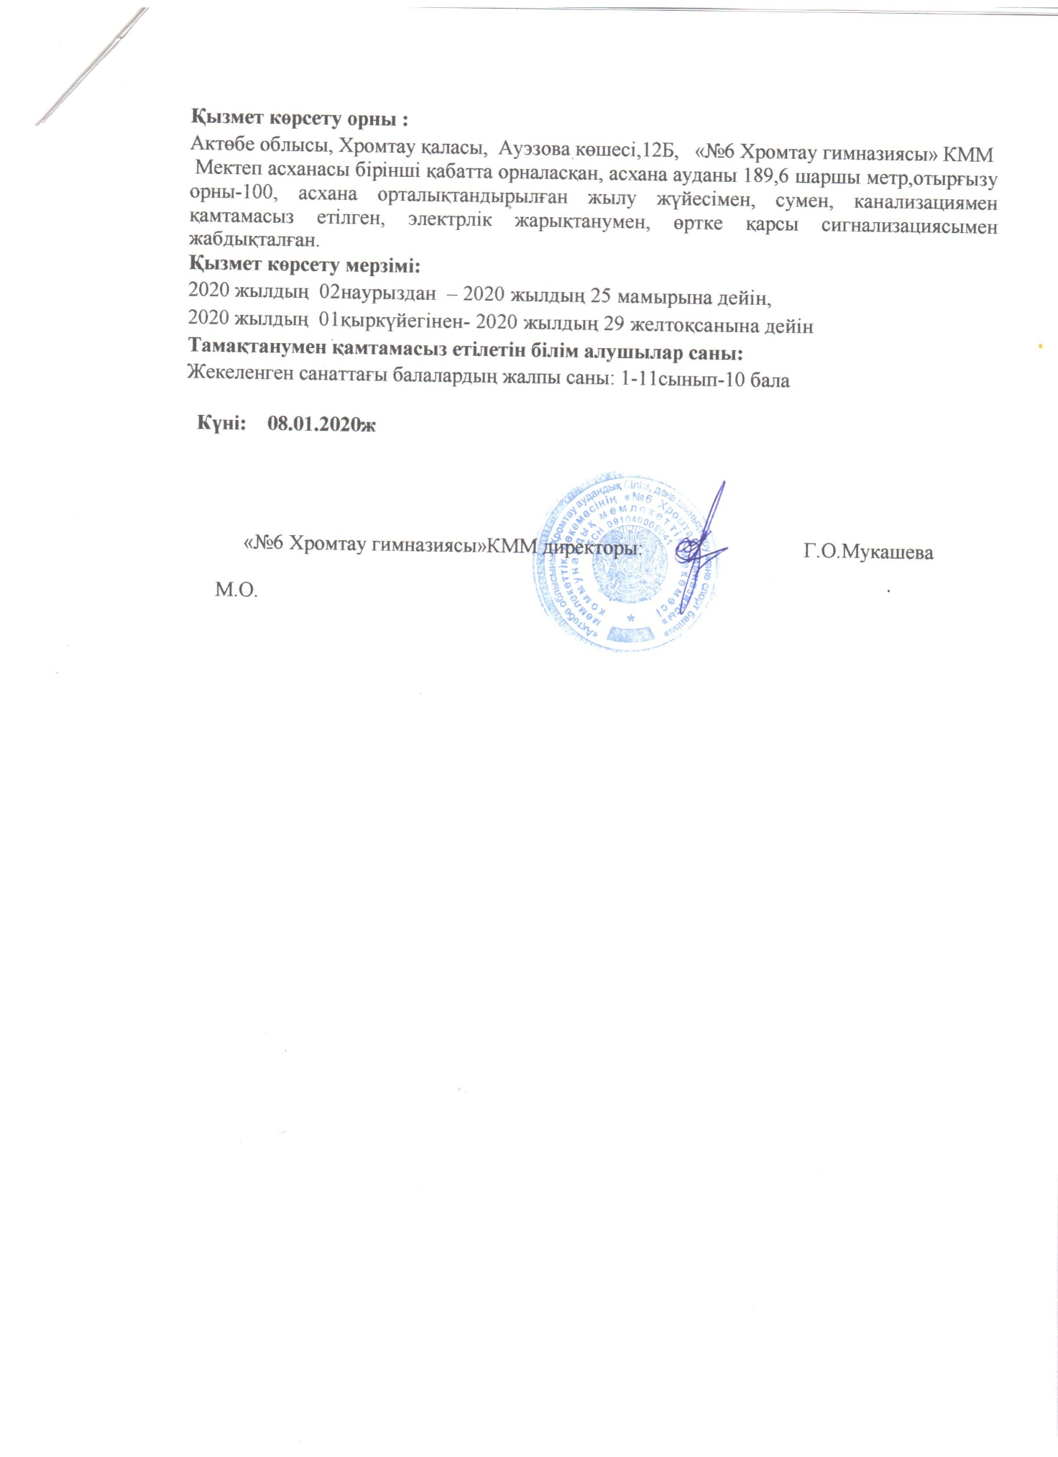

Орта білім беру ұйымдарында
білім алушыларды
тамақтандыруды ұйымдастыру
бойынша қызметті немесе
тауарларды жеткізушіні,
сонымен қатар мектепке дейінгі
ұйымдарында, жетім балалар
мен ата-аналарының
қамқорлығынсыз қалған
балаларға арналған білім беру
ұйымдарында тәрбиеленетін
және білім алатын балаларды
тамақтандыруды қамтамасыз
етуге байланысты тауарларды
берушіні таңдау жөніндегі
үлгілік конкурстық
құжаттамаға
4-қосымша
нысан
Конкурсқа қатысуға өтінім (заңды тұлғалар үшін)
Кімге ___________________________________________________________________________
(конкурсты ұйымдастырушының атауы)
Кімнен _________________________________________________________________________
(әлеуетті өнім берушінің тегі, аты, әкесінің аты (бар болса)
1. Конкурсқа қатысуға үміткер әлеуетті өнім беруші туралы мәліметтер:
Әлеуетті өнім берушінің заңды, почта мекенжайы және байланыс телефондары
Заңды тұлғаның банктік деректемелері (БСН, БСК), сондай-ақ заңды тұлғаға қызмет көрсететін банктің немесе оның филиалының толық атауы мен мекенжайы
Заңды тұлғаның бірінші басшысының тегі, аты, әкесінің аты (бар болса)
Заңды тұлға "Мемлекеттік сатып алу туралы" 2015 жылғы 4 желтоқсандағы Қазақстан Республикасының Заңына сәйкес қалыптастырылатын мемлекеттік сатып алуға жосықсыз қатысушылардың тізілімінде бар ма
Заңды тұлғаның басшысында және (немесе) аталған заңды тұлғаның өкілінде өнім берушіні таңдау туралы шешім қабылдау құқығына ие болатын жақын туыстары, жұбайы (зайыбы) немесе жекжаттары бар ма не олар өткізілетін конкурстарда конкурсты ұйымдастырушының өкілі болып табылады ма
Заңды тұлғаның резиденттігі
2.________________________________________________________________________
(заңды тұлғаның толық атауы)
осы өтініммен _____________________________________________________________
(конкурстың толық атауы)
конкурсқа әлеуетті өнім беруші ретінде қатысуға ниет білдіреді және конкурстық құжаттамада
көзделген талаптар мен шарттарға сәйкес
________________________________________________________________________________
(қажетін көрсету керек)
қызмет көрсетуді жүзеге асыруға келісім береді.
3.________________________________________________________________________
(заңды тұлғаның толық атауы)
осы өтініммен заңнамада көзделген бұзушылықтардың жоқтығын растайды.
4.________________________________________________________________________
(заңды тұлғаның толық атауы)
конкурстық құжаттамамен танысқанын және конкурсты ұйымдастырушыға және конкурстық
комиссияға өзінің құқықтық қабілеті, біліктілігі, сапалық және
______________________________ көрсетілетін қызметтердің (қажетін көрсету керек)
өзге де сипаттамалары туралы дұрыс емес мәліметтерді бергені үшін жауапкершілігі,
сондай-ақ Қазақстан Республикасының қолданыстағы заңнамасында көзделген өзге де
шектеулерді сақтауы туралы хабардар етілгендігін растайды.
________________________________________________________________________________
(заңды тұлғаның толық атауы)
осы конкурсқа қатысуға өтінімде және оған қоса берілетін құжаттарда мұндай дұрыс емес мәліметтерді бергені үшін өзіне толық жауапкершілікті қабылдайды.
5. Осы конкурстық өтінім 45 күн ішінде қолданылады.
6. ________________________________________________________________________
(заңды тұлғаның толық атауы)
жеңімпаз деп танылған жағдайда, біз шарттың орындалуын қамтамасыз етуді шарттың
жалпы сомасының кемінде үш пайызын құрайтын сомада енгізуге міндеттенеміз.
7. Конкурсқа қатысуға өтінім біздің арамыздағы міндетті шарттың рөлін атқарады.
Күні Басшының қолы _______________________________________________________
(тегін, атын, әкесінің лауазымын көрсету)
М.О.
Орта білім беру ұйымдарында
білім алушыларды
тамақтандыруды ұйымдастыру
бойынша қызметті немесе
тауарларды жеткізушіні,
сонымен қатар мектепке дейінгі
ұйымдарында, жетім балалар
мен ата-аналарының
қамқорлығынсыз қалған
балаларға арналған білім беру
ұйымдарында тәрбиеленетін
және білім алатын балаларды
тамақтандыруды қамтамасыз
етуге байланысты тауарларды
берушіні таңдау жөніндегі
үлгілік конкурстық
құжаттамаға
5-қосымша
нысан
Конкурсқа қатысуға өтінім (жеке тұлға үшін)
Кімге ___________________________________________________________________________
(конкурсты ұйымдастырушының атауы)
Кімнен__________________________________________________________________________
(әлеуетті өнім берушінің толық атауы)
1. Конкурсқа қатысуға үміткер әлеуетті өнім беруші туралы мәліметтер:
Жеке тұлғаның - әлеуетті өнім берушінің жеке басын куәландыратын құжатқа сәйкес тегі, аты, әкесінің аты (бар болса)
Жеке тұлғаның - әлеуетті өнім берушінің жеке басын куәландыратын құжаттың деректері (№, кім берген)
Жеке тұлғаның - әлеуетті өнім берушінің тіркелген мекенжайы
Тіркеу туралы куәліктің, патенттің не Қазақстан Республикасының заңнамасына сәйкес конкурс мәніне сәйкес келетін кәсіпкерлік қызметпен айналысуға құқық беретін өзге де құжаттың нөмірі
Жеке тұлғаның - әлеуетті өнім берушінің банктік деректемелері (СТН, БСН, ЖСК), сондай-ақ жеке тұлғаға қызмет көрсететін банктің немесе оның филиалының толық атауы мен мекенжайы
Жеке тұлғаның - әлеуетті өнім берушінің байланыс телефондары, почта мекенжайы мен электрондық почта мекенжайы (болған жағдайда)
Жеке тұлға "Мемлекеттік сатып алу туралы" 2015 жылғы 4 желтоқсандағы Қазақстан Республикасының Заңына сәйкес қалыптастырылатын мемлекеттік сатып алуға жосықсыз қатысушылардың тізілімінде бар ма
Жеке тұлғада және (немесе) аталған жеке тұлғаның өкілінде өнім берушіні таңдау туралы шешім қабылдау құқығына ие болатын жақын туыстары, жұбайы (зайыбы) немесе жекжаттары бар ма не олар өткізілетін конкурстарда конкурсты ұйымдастырушының өкілі болып табылады ма
Жеке тұлғаның резиденттігі
2. ________________________________________________________________________
(жеке тұлғаның тегі, аты, әкесінің аты (бар болса) көрсетіледі)
осы өтініммен конкурсқа (конкурстың толық атауын көрсету) әлеуетті өнім беруші
ретінде қатысуға ниет білдіреді және конкурстық құжаттамада көзделген талаптар мен
шарттарға сәйкес қызметтер көрсетуді (қажеттісін көрсету керек) жүзеге асыруға келісім
білдіреді.
3. ________________________________________________________________________
(әлеуетті өнім берушінің атауы)
осы өтініммен заңнамада көзделген бұзушылықтардың жоқтығын растайды.
4. ________________________________________________________________________
(әлеуетті өнім берушінің атауы)
конкурстық құжаттамамен танысқанын және конкурсты ұйымдастырушыға өзінің
құқығы, біліктілігі, сапалық және өзге де сипаттамалары туралы (қажеттісін көрсету) дұрыс
емес мәліметтер бергені үшін жауапкершілігі, сондай-ақ Қазақстан Республикасының
қолданыстағы заңнамасында көзделген өзге де шектеулерді сақтауы туралы хабардар
етілгендігін растайды.
________________________________________________________________________________
(әлеуетті өнім берушінің атауы) осы конкурсқа қатысуға өтінімде және оған қоса берілетін
құжаттарды мұндай дұрыс емес мәліметтер бергені үшін өзіне толық жауапкершілікті
қабылдайды.
5. Осы конкурстық өтінім 45 күн ішінде қолданылады.
6.________________________________________________________________________
(әлеуетті өнім берушінің атауы)
конкурстың жеңімпазы деп танылған жағдайда, біз шарттың атқарылуын қамтамасыз
етуді шарттың жалпы сомасының үш пайызын құрайтын сомада енгізуді міндеттенеміз (егер
де конкурстық құжаттамада шарттың орындалуын қамтамасыз етуді енгізу көзделген болса
көрсетіледі).
7. Конкурсқа қатысуға өтінім біздің арамыздағы міндетті шарттың рөлін атқарады.
Күні Басшының қолы _______________________________________________________
(тегі, аты, әкесінің аты (бар болса), лауазымын көрсету)
М.О.

Орта білім беру ұйымдарында
білім алушыларды
тамақтандыруды ұйымдастыру
бойынша қызметті немесе
тауарларды жеткізушіні,
сонымен қатар мектепке дейінгі
ұйымдарында, жетім балалар
мен ата-аналарының
қамқорлығынсыз қалған
балаларға арналған білім беру
ұйымдарында тәрбиеленетін
және білім алатын балаларды
тамақтандыруды қамтамасыз
етуге байланысты тауарларды
берушіні таңдау жөніндегі
үлгілік конкурстық
құжаттамаға
6-қосымша
нысан
Әлеуетті өнім берушінің қызметкерлерінің біліктілігі туралы мәліметтер (әлеуетті өнім беруші көрсетілетін қызметтерді сатып алу кезінде толтырады)
1. Әлеуетті өнім берушінің атауы _____________________________________________
2. Орта білім беру ұйымдарында білім алушыларды тамақтандыруды
ұйымдастыру бойынша қызметті көрсету үшін __________________________________
(атауын, әлеуетті өнім берушінің тегін, атын, әкесінің атын (бар болса) көрсету)
әлеуетті өнім берушіде қажетті штат қызметкерлері бар.
Қызметкерлердің жалпы саны ____ құрайды, оның ішінде растайтын құжаттарының
көшірмелері қоса берілген ____ аспазшы, ____ технолог, ____ диетолог және _____ басқа
қызметкерлерді құрайды:
Қызметкердің тегі, аты, әкесінің аты (бар болса) | Білімі (арнайы орта, техникалық және кәсіптік, жоғары) және мамандығы (диплом №) | Білімі (қысқа мерзімді курстар) және біліктілігі (куәлік №) | Атқаратын жұмысы | Мамандығы бойынша еңбек өтілі | Біліктілікті арттыру курстары туралы мәліметтер | Жұмыс істеуге рұқсат берілгендігі туралы мәліметтер (рұқсат беру туралы белгісі бар медициналық кітапшалардың көшірмелері)
1 | 2 | 3 | 4 | 5 | 6 | 7
Барлығы
3. Растайтын құжаттардың көшірмелерін қоса бере отырып,
________________________________ соңғы бес жыл ішінде конкурста
(әлеуеттi өнiм берушiнің атауын көрсету)
бұған дейін қоғамдық тамақтану саласында көрсетілген қызмет көлемі
Көрсетiлген қызметтердiң атауы | Тапсырыс берушiлердiң атауы | Қызметтерді көрсету орны және жылы
1 | 2 | 3
4. Әлеуетті өнім беруші қызмет көрсету үшін ресурстардың бар екені туралы қосымша
мәліметтерді көрсетеді.
Бiлiктiлiгi туралы барлық мәлiметтердiң дұрыстығын растаймын.
Күні
Басшының қолы ____________________________________________________________
(тегі, аты, әкесінің аты (бар болса), лауазымын көрсету)
М.О.
Әлеуетті өнім беруші туралы мәліметтер (әлеуетті өнім беруші тауарларды сатып алу кезінде толтырады)
1. Әлеуетті өнім берушінің атауы _____________________________________________
________________________________________________________________________________
2. Конкурста сатып алынатын, әлеуетті өнім берушінің бұған дейін жеткізген
(шығарған) осындай тауарлардың көлемі (болған кезде), теңгемен
________________________________________________________________________________
Тауардың атауы | Тапсырыс берушілердің атауы және олардың телефон нөмірлері | Тауарды жеткізу орны және күні | Шарттың құны, теңге (әлеуетті өнім берушінің қарауы бойынша)
1 | 2 | 3 | 4
3. Ұсынымдар туралы мәліметтер, олар болған кезде. Басқа заңды және (немесе) жеке
тұлғалардың ұсыным хаттарын, пікірлерін тізбелеп көрсету және қоса беру қажет.
________________________________________________________________________________
Барлық мәліметтердің дәйектілігін растаймын.
Қолы_________________________
Күні
Басшының қолы ____________________________________________________________
(тегі, аты, әкесінің аты (бар болса), лауазымын көрсету)
М.О.
Орта білім беру ұйымдарында
білім алушыларды
тамақтандыруды ұйымдастыру
бойынша қызметті немесе
тауарларды жеткізушіні,
сонымен қатар мектепке дейінгі
ұйымдарында, жетім балалар
мен ата-аналарының
қамқорлығынсыз қалған
балаларға арналған білім беру
ұйымдарында тәрбиеленетін
және білім алатын балаларды
тамақтандыруды қамтамасыз
етуге байланысты тауарларды
берушіні таңдау жөніндегі
үлгілік конкурстық
құжаттамаға
7-қосымша
Көрсетілетін қызмет берушіні таңдау өлшемшарттары
№ | Өлшемшарттар | Балдар
1 | Қызмет нарығында жұмыс тәжірибесі (10 балдан артық емес) | Қоғамдық тамақтануды ұйымдастыру бойынша жұмыс тәжірибесі - әр жылға 0,5 балдан | Білім беру ұйымдарының білім алушылары мен тәрбиеленушілерін тамақтандыруды ұйымдастыру бойынша жұмыс тәжірибесі - әр жылға 1 балдан
2. | Экологиялық менеджмент жүйесін қанағаттандыратын тамақтандыруды ұйымдастыру бойынша көрсетілетін қызметке қолданылатын сәйкестік сертификатының бар болуы | Жоқ  (0 балл) | Бар  (1 балл)
3. | Тамақтандыруды ұйымдастыру бойынша көрсетілетін қызметке қолданылатын менеджмент сапасы жүйесі сертификатының бар болуы | Жоқ  (0 балл) | Бар  (1 балл)
4. | Аспазшылардың біліктілігі (10 балдан аспайды) | Арнайы орта білім (білім туралы құжатын 2007 жылғы 27 шілдеге дейін алған жағдайда) немесе техникалық және кәсіптік білім 3 разряд (1 балл) | Арнайы орта білім (білім туралы құжатын 2007 жылғы 27 шілдеге дейін алған жағдайда) немесе техникалық және кәсіптік білім 4 разряд (2 балл) | Арнайы орта білім (білім туралы құжатын 2007 жылғы 27 шілдеге дейін алған жағдайда) немесе техникалық және кәсіптік білім 5 разряд және (немесе) жоғары білім (3 балл)
5. | Технологтың (қоғамдық тамақтану саласында), диетологтың болуы (2 балдан аспайды) | Жоқ  (0 балл) | Бір маман ғана бар  (1 балл) | Бар  (2 балл)
6. | Технолог біліктілігі бар өндіріс меңгерушісінің болуы (қоғамдық тамақтану саласында), (1 балдан аспайды) | Жоқ  (0 балл) | Бар  (1 балл)
7. | Конкурс ұйымдастырушысының техникалық тапсырмаға тіркеген перспективтік ас мәзіріне Санитариялық қағидаларға сәйкес шығарылатын өнімнің ассортименттік тізбесінің болуы | 10-нан кем ас атауы  (1 балл) | 10-нан 30-ға дейін ас атауы  (2 балл) | 30-дан 50-ге дейін ас атауы  (3 балл)
8. | 100% қызметкерде жұмысқа рұқсаты бар болуы (1 балдан аспайды) | Бір қызметкерде жоқ  (0 балл) | Барлық қызметкерде бар  (1 балл)
9. | Отандық өндірушілерден сатып алынатын тамақ өнімдерінің көлемі (3 балдан аспайды) | 85-тен 90 %-ға өнімдер  (2 балл) | 90-нан 100%-ға дейін өнімдер  (3 балл)
10. | Мектептік тамақтандыруды ұйымдастыру барысында пайдаланылатын тамақ өнімдерінің жеке өндірісінің бар болуы (шаруа немесе фермерлік қожалығы, жылыжай және басқалары) (2 балдан аспайды) | Жоқ  (0 балл) | Бар  (2 балл)
11. | Тамақты дайындаудың технологиялық картасының болуы (1 балдан аспайды) | Қолданылмайды  (0 балл) | Қолданылады  (1 балл)
12. | Ұсынылатын қызметтің тиісті сапасын қамтамасыз ететін тағамдарды дайындау кезінде жеке қуат үнемдеуші жабдықтарды пайдалану (2 балдан аспайды) | Жоқ  (0 балл) | Ішінара  (1 балл) | Толық көлемде бар  (2 балл)
13. | Тамақтандыруды ұйымдастыру мәселесі бойынша аспазшылардың біліктілігін көтеру туралы сертификаттың болуы (1 балдан аспайды) | Жоқ  (0 балл) | Бар  (1 балл)
14. | Өндірістік бақылау жоспарының болуы (1 балдан аспайды) | Жоқ  (0 балл) | Бар  (1 балл)
15. | Тамақтандыруды ұйымдастыру бойынша қызмет көрсеткен білім беру ұйымдары ата-аналар комитеті төрағаларының қолы, мектептер директорларының қолы қойылған және мөрімен бекітілген көрсетілетін қызмет берушіге ата-аналар тарапынан берілген сипаттамалардың болуы (3 балдан аспайды) | Жоқ  (0 балл) | Бар  (әр сипаттамаға 1 балдан, бірақ 3 балдан аспайды)
16. | Әлеуетті өнім берушілердің конкурс өткізілетін тиісті облыстардың, республикалық маңызы бар қаланың аумағында, астанада тіркелуінің бар болуы | Жоқ  (0 балл) | Тіркелген  (3 балл)
Ескертпе: 1-тармақ бойынша білім беру ұйымдарының білім алушылары мен тәрбиеленушілерін тамақтандыруды ұйымдастыру бойынша жұмыс тәжірибесінің бар болуы бұған дейін жасасқан шарттармен расталады, 4-тармақта әр маманға балдар қойылады, 10-тармақ бойынша балдарды қою үшін алдағы жылы өндірілген азық-түлікті алуға жасасқан шарттар туралы мәліметтер қолданылады, 14-тармақ бойынша жабдықтарға құқық белгілеуші құжаттарды ұсыну қажет (жабдық паспорты, төлем құжаттары және басқасы)
Орта білім беру ұйымдарында
білім алушыларды
тамақтандыруды ұйымдастыру
бойынша қызметті немесе
тауарларды жеткізушіні,
сонымен қатар мектепке дейінгі
ұйымдарында, жетім балалар
мен ата-аналарының
қамқорлығынсыз қалған
балаларға арналған білім беру
ұйымдарында тәрбиеленетін
және білім алатын балаларды
тамақтандыруды қамтамасыз
етуге байланысты тауарларды
берушіні таңдау жөніндегі
үлгілік конкурстық
құжаттамаға
8-қосымша
Тауарларды берушіні таңдау өлшемшарттары
№ | Өлшемшарттар | Балдар
1. | Конкурстың мәні болып табылатын тауар нарығындағы жұмыс тәжірибесі | Әр жылға 1 балдан, бірақ 10 балдан аспайды
2. | Отандық тауар өндірушілер үшін тауарларды ерікті түрде сертификаттау туралы құжаттың бар болуы | Жоқ  (0 балл) | Бар  (1 балл)
3. | Ұлттық стандарт талаптарына сәйкес сапа менеджментінің сертификатталған жүйесінің (сертификатталған жүйелерінің) бар болуы | Жоқ  (0 балл) | Бар  (1 балл)
4. | Ұлттық стандарттар талаптарына сәйкес қоршаған ортаны басқару менеджментінің сертификатталған жүйесінің (сертификатталған жүйелерінің) және (немесе) экологиялық таза өнім стандартына сәйкестікті растаудың бар болуы | Жоқ  (0 балл) | Бар  (1 балл)
5. | Отандық өндірушілерден сатып алынатын тамақ өнімдерінің көлемі (3 балдан аспайды) | 85-90%-ға дейін өнімдер  (2 балл) | 90-ден 100%-ға дейін өнімдер  (3 балл)
6. | Мектептік тамақтандыруды ұйымдастыру барысында пайдаланылатын тамақ өнімдерінің жеке өндірісінің бар болуы (шаруа немесе фермерлік қожалығы, жылыжай және басқалары) (2 балдан аспайды) | Жоқ  (0 балл) | Бар  (2 балл)
7. | Азық-түлікті арнайы көлікпен жеткізу шарттары (3 балдан аспайды) | Жалдап алу, өтеусіз пайдалану, лизинг және басқа шарттар негізінде көліктің болуы  (2 балл) | Жеке көлігінің болуы  (3 балл)
8. | Әлеуетті өнім берушілердің конкурс өткізілетін тиісті облыстардың, республикалық маңызы бар қаланың аумағында, астанада тіркелуінің бар болуы | Жоқ  (0 балл) | Бар  (3 балл)
Ескерту: 1-тармақ бойынша тәжірибе бұған дейін жасасқан шарттармен расталады, 5-тармақ бойынша балл қою үшін алдыңғы жылы өндірілген өнімдерді сатып алу туралы жасасқан шарттардың деректері қолданылады.
Орта білім беру ұйымдарында
білім алушыларды
тамақтандыруды ұйымдастыру
бойынша қызметті немесе
тауарларды жеткізушіні,
сонымен қатар мектепке дейінгі
ұйымдарында, жетім балалар
мен ата-аналарының
қамқорлығынсыз қалған
балаларға арналған білім беру
ұйымдарында тәрбиеленетін
және білім алатын балаларды
тамақтандыруды қамтамасыз
етуге байланысты тауарларды
берушіні таңдау жөніндегі
үлгілік конкурстық
құжаттамаға
9-қосымша
Үлгілік шарт
______________________ "___" ____________ _______ ж.
(өткізілетін орын)
___________________________ бұдан әрі Тапсырыс беруші деп аталатын (конкурсты ұйымдастырушының толық атауын көрсету) _____________ (басшының лауазымы, тегі, аты, әкесінің аты (бар болса) ______________, (жеткізушінің толық атауы - конкурстың жеңімпазы) бұдан әрі Жеткізуші деп аталатын, ___________, екінші тараптан_____ _ _ _ _ _ _ негізінде әрекет ететін (жеке кәсіпкерді тіркеу туралы куәлік, жарғы және басқалар) басшының лауазымы, тегі, аты, әкесінің аты (бар болса), көрсетілетін қызметті немесе тауарларды жеткізушіні таңдау жөніндегі конкурстың қорытындылары туралы хаттама негізінде "___"____20___ жылы қызмет көрсету немесе тауарларды жеткізу туралы осы Шартты (бұдан әрі - Шарт) жасасты және мына төмендегілер туралы келісімге келді:
1. Өнім беруші Тапсырыс берушіге (сомасын цифрлармен және жазумен көрсетуі) мөлшеріндегі сомаға, оның ішінде ҚҚС (ҚҚС сомасын цифрлармен және жазумен көрсету)/ҚҚС қоспағанда (бұдан әрі - Шарттың бағасы) білім беру ұйымында білім алушыларды, оның ішінде білім алушылардың жекелеген санаттарын тамақтандыруды ұйымдастыру бойынша қызметтер көрсетуді немесе тауарларды жеткізуді міндетіне алады.
2. Осы Шартта төменде көрсетілген ұғымдар мынадай түсіндірмені білдіретін болады:
1) "Дүлей күш (форс-мажор)" - төтенше және тойтаруға болмайтын оқиғалар (дүлей құбылыстар, соғыс қимылдары және басқалары). Мундай оқиғаларға атап айтқанда, мiндеттеменi орындау үшiн қажеттi тауарлардың рынокта болмауы жатпайды;
2) "Көрсетілетін қызмет" - өндіріс процесі және тауарлар мен аспаздық өнімдерді өндіруді қосқанда орта білім беру ұйымдарының білім алушыларына сапалы және қауіпсіз тамақтандыруды ұсыну;
3) "Тапсырыс беруші" - орган немесе орта білім беру ұйымы;
4) "Тауар" - орта білім беру ұйымдарында білім алушыларды тамақтандыруды ұйымдастыру бойынша тауар;
5) "Өнім беруші" - кәсіпкерлік қызметті жүзеге асыратын жеке немесе заңды тұлға (егер Қазақстан Республикасының заңдарында өзгеше белгіленбесе, мемлекеттік мекемелерді қоспағанда), Тапсырыс берушімен жасасқан шартта оның контрагенті ретінде әрекет ететін тұлға;
6) "Шарт" - Тапсырыс беруші мен Өнім беруші арасында Қазақстан Республикасының азаматтық заңнамасына сәйкес жазбаша нысанда жазылған, тараптар оған барлық қосымшаларымен және толықтыруларымен бірге, сондай-ақ шартта сілтеме бар барлық құжаттамамен бірге қол қойған азаматтық-құқықтық акт;
7) "Шарттың бағасы" Тапсырыс беруші Шарттың шеңберінде Өнім берушіге өзінің шарттық міндеттемелерін толық орындағаны үшін төленуге тиіс соманы білдіреді.
Тараптар осы шарт бойынша міндеттемелерін толық немесе жартылай орындамаған жағдайда, егер ол дүлей күш нәтижесі болып табылса, жауапкершілік артпайды.
3. Төменде көрсетілген құжаттар мен оларда айтылған жағдайлар, осы Шартты құрайды және оның ажырамас бөлігі болып саналады, атап айтқанда:
1) осы Шарт;
2) техникалық тапсырма;
3) Шарттың орындалуын қамтамасыз ету.
4. Өнім беруші Шарттың орындалуын қамтамасыз етудi (банктік кепілдеме, кепілдік ақшалай жарна төлеу) Орта білім беру ұйымдарында білім алушыларды тамақтандыруды ұйымдастыру қағиадаларында көзделген жағдайларда енгiзеді.
5. Өнім берушінің үшінші тұлғалардың тұтастай не Шартты қамтамасыз етуді орындау құқығының, оның ішінде талап қою құқығының туындауына әкеп соғатын іс-қимыл жасауына жол берілмейді. Тапсырыс берушінің Өнім беруші енгізген Шарттың орындалуын қамтамасыз етуді пайдалануына жол берілмейді.
6. Шарт бөлінген қаражат шегінде тиісті қаржы жылында міндеттемелер бойынша бекітілген жеке қаржыландыру жоспарына сәйкес жасалады және шарт мерзімі аяқталғаннан кейін өнім беруші тарапынан бұзушылықтар болмаған жағдайда екі реттен көп емес ұзартылады.
7. Өнім беруші қызметті көрсетуді немесе тауарды жеткізуді, ал Тапсырыс беруші осы Шарттың ажырамас бөлігі болып табылатын техникалық тапсырмаға сәйкес білім беру ұйымдарында жекелеген санаттағы _____ санда (балалар санын көрсету) білім алушыларды тамақтандыруды ұйымдастыру бойынша қызметті немесе тауарды қабылдауды және төлеуді міндетіне алады.
Ақы төлеу нысаны _______ (аударым, қолма-қол есеп айырысу)
8. Төлеу мерзімі _____________________________________________
9. Ақы төлеу алдындағы қажеттi құжаттар: _____________________
(шот-фактура немесе қабылдау-табыстау актiсi)
10. Өнім беруші Тапсырыс берушінің алдын ала жазбаша келісімінсіз қандай да болмасын адамға Шарттың мазмұнын немесе оның қандай да бір ережелерін, сондай-ақ Тапсырыс беруші немесе осы Шартты орындау үшін Өнім беруші тартқан персоналды қоспағанда, оның атынан басқа адам берген құжаттаманы немесе ақпаратты ашпауға тиіс. Көрсетілген ақпарат бұл персоналға құпия түрде және шарттық міндеттемелерді орындау үшін қажетті шамада берілуге тиіс.
11. Өнім берушінің орта білім беру ұйымдарында тегін тамақтандыруды алуға құқығы бар білім алушыларды тамақтандыруды ұйымдастыру бойынша көрсетілген қызметке немесе тауарды жеткізуге ақы төлеуді көрсетілетін қызметті іс жүзінде орындау нәтижелері бойынша осы Шарттың ____ тармағында көрсетілген нысанда және мерзімде жүргізіледі.
12. Бір мәрте мектептік тамақтандырудың құны _____ теңгені құрайды.
13. Өнім беруші қызмет көрсетуді немесе тауарды жеткізуді Шартта белгіленген мерзімге сәйкес жүзеге асырады.
14. Өнім беруші тарапынан қызметті орындауды кешіктіру Шартты орындауды қамтамасыз етуді ұстап, қызметті уақытылы орындамағаны немесе заңнамада қарастырылған басқа шаралар үшін тұрақсыздық айыбын төлетіп, Тапсырыс берушінің Шартты бұзуына негіз болып табылады.
15. Егер Өнім беруші Шартта көзделген мерзімде қызметтерді көрсетпесе, Тапсырыс беруші шарт шеңберінде әрбір мерзімі өткен күн үшін Шарттың бағасынан 0,1 % соманы тұрақсыздық айыбы түрінде шегеріп тастайды.
16. Шарт талаптарын бұзғаны үшін Тапсырыс беруші Өнім берушіге міндеттемелерді орындамағаны туралы жазбаша хабарлама жібере отырып:
1) егер Жеткізуші Шартта көзделген мерзімдерде немесе Тапсырыс беруші ұсынған осы Шартты ұзарту кезеңі ішінде қызметтің бір бөлігін көрсетпесе немесе тауардың бір бөлігін ұсынбаса немесе барлық қызметті немесе барлық тауарды ұсынбаса;
2) егер Жеткізуші Шарт бойынша өзінің қандай да бір міндеттемелерін орындамаса, оның ішінде конкурс кезінде көрсетілген ас блогы қызметкерлерінің сандық және сапалық құрамы сәйкес келмеген кезде осы Шартты бұзады.
17. Дүлей күш жағдайлары туындаған кезде Өнім беруші Тапсырыс берушіге бір жұмыс күн ішінде мұндай жағдайлар мен олардың себептері туралы жазбаша хабарлама жібереді. Егер Тапсырыс берушіден өзгеше жазбаша нұсқаулықтар түспесе, Өнім беруші Шарт бойынша өзінің міндеттемелерін орындауды жалғастырады және дүлей күшке байланысты емес Шартты орындаудың баламалы тәсілдерін іздеуді жүргізеді.
18. Өнім беруші, осы Шарттың 17-тармағының талаптарын орындаған кезде егер Шартты орындауды кешіктіру дүлей күш нәтижесі болса, өзінің Шартты орындауды қамтамасыз етуінен айырылмайды және Шарттың талаптарын орындамауына орай тұрақсыздық айыбын төлеуге немесе оны бұзуға жауапты болмайды.
19. Тапсырыс беруші, егер Өнім беруші төлеуге қабілетсіз болса немесе Жосықсыз әлеуетті өнім берушілердің тізіліміне енсе, Өнім берушіге тиісті жазбаша хабарлама жібере отырып, кез келген уақытта Шартты бұза алады. Бұл жағдайда бұзу тез арада жүзеге асады және Тапсырыс беруші, егер Шартты бұзу залал келтірмесе немесе іс-әрекеттерді жасауға қандай да болмасын құқықтарды қозғамаса немесе Тапсырыс берушіге қойылған немесе соңынан қойылатын санкцияларды қолданатын жағдайда Өнім берушіге қатысты ешқандай қаржылық міндеттемелер жүктемейді.
20. Тапсырыс беруші Өнім берушіге тиісті жазбаша хабарлама жібере отырып, оның бұдан әрі орындалуының орынсыздығына орай кез келген уақытта Шартты бұза алады. Хабарламада Шартты бұзудың себебі көрсетіледі, күші жойылған шарттық міндеттемелердің көлемі, сондай-ақ Шарттың бұзылуы күшіне енген күні көрсетіледі.
21. Жоғарыда көрсетілген жағдаяттар негізінде Шарт жойылған кезде, Өнім берушіге Шарт бойынша бұзуға байланысты оны бұзатын күні іс жүзіндегі шығындар үшін ғана ақы төленеді.
22. Тапсырыс беруші мен Өнім беруші тікелей келіссөздер процесінде олардың арасында Шарт бойынша немесе оған байланысты туындайтын барлық келіспеушіліктерді немесе дауларды шешуге бар күш-жігерін жұмсайды.
23. Егер осындай келіссөздер басталғаннан кейін 21 (жиырма бір) күн ішінде Тапсырыс беруші мен Өнім беруші Шарт бойынша дауды шеше алмаса, тараптардың кез келгені мәселені Қазақстан Республикасының заңнамасына сәйкес шешеді.
24. Шарт мемлекеттік және орыс тiлдерiнде жасалады.
25. Шартқа сәйкес тараптардың бірі екінші тарапқа жіберетін кез келген хабарлама, кейін түпнұсқасын бере отырып, хат, жеделхат немесе факс түрінде жіберіледі.
26. Хабарлама жеткізілгеннен кейін немесе күшіне ену көрсетілген күні (егер хабарламада көрсетілсе), бұл күндердің қайсысы кеш болатындығына байланысты күшіне енеді.
27. Салық және бюджетке төленетін басқа да міндетті төлемдер Қазақстан Республикасының салық заңнамасына сәйкес төленуге тиіс.
28. Осы Шартта Тапсырыс беруші мен Өнім беруші белгіленген тәртіппен келісілген өзге де айыппұл санкциялары немесе Қазақстан Республикасының заңнамасына қайшы келмейтін өзге де шарттар көзделуі мүмкін.
29. Осы Шарт Тапсырыс беруші оны Қазақстан Республикасы Қаржы министрлігінің аумақтық қазынашылық бөлімшелерінде тіркеуден өткізгеннен кейін күшіне енеді.
Білім беру ұйымдарында тегін тамақтануға құқығы бар білім алушылар жоқ болған жағдайда әлеуетті өнім беруші шарттың жалпы сомасының үш пайызынан кем емес мөлшерде шарттың орындалуын қамтамасыз етуді енгізбейді.
30. Осы Үлгілік шарт орта білім беру ұйымдарында білім алушыларды тамақтандыруды ұйымдастыру бойынша көрсетілетін қызмет көрсетуді немесе тауарларды сатып алуды Тапсырыс беруші жүзеге асыру процесінде Тапсырыс беруші мен Өнім беруші арасында туындайтын құқықтық қатынастарды реттейді.
Шартқа өзгерістер енгізуге мынадай жағдайда рұқсат беріледі:
1) тапсырыс берушінің мәзірді жақсартуы (тамақтану рацион ұлғайту) және өнім берушіні таңдауға негіз болған сапа өзгермейтін жағдайда және басқа да жағдайларда тараптардың өзара келісімі бойынша тиісінше соманы көбейту;
2) тегін тамақтануға құқығы бар білім алушылар санының өзгеруі.
Осы шартқа енгізілетін басқа да өзгерістер мен толықтырулар Тапсырыс берушінің конкурстық құжаттамаларына, Өнім берушінің конкурстық құжаттамасына және конкурс қорытындылары туралы хаттамаға сәйкес болуы тиіс.
31. Тараптардың мекенжайлары мен деректемелері:
Тапсырыс беруші ______________________________  (толық атауы) | Өнім беруші ____________________________  (толық атауы)
______________________________  (мекен-жайы) | ______________________________  (мекен-жайы)
_________________________________  (телефоны, факс) | _________________________________  (телефоны, факс)
________________________________  (тегі, аты, әкесінің аты (бар болса) | ________________________________  (тегі, аты, әкесінің аты (бар болса)
_______________________________  (қолы) | _______________________________  (қолы)
"___"_____________________ ____ж.  МП | "___"_____________________ ____ж.  МП
Аумақтық қазынашылық органында тіркеу күні ____________________

